附件5：亞太地區各國戒菸專線比較
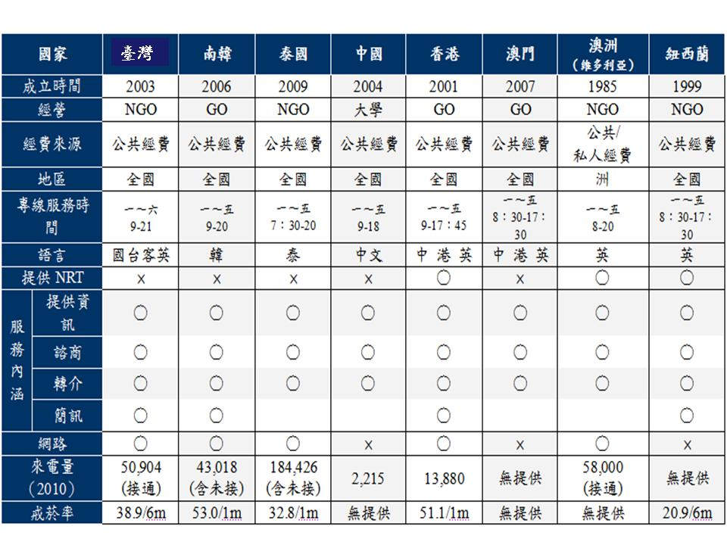
註: 亞太地區各國(南韓、泰國、香港、臺灣、紐西蘭)戒菸率調查分別為1個月及6個月，臺灣戒菸專線係對6個月戒菸率調查38.9%，高於紐西蘭6個月戒菸率20.9%。

